


、
l软件功能设计文档
中国软件杯大学生软件设计大赛
智御·OS智能运维Agent（OpsGuard Agent）



面向龙芯麒麟的安全智能运维Agent

目录
第一章 设计概述 1
第二章 系统总体设计 3
第三章 核心功能模块设计 7
第四章 面向AI推理不确定性的透明安全闭环设计 14
第五章 典型业务流程设计 17
第六章 MCP接口、数据与安全调用设计 19
第七章 部署与运行设计 23
第八章 设计总结 24

设计概述

一、文档目的
本文档面向中国软件杯初赛评审与系统后续实现，说明智御·OS智能运维Agent的总体架构、核心功能、安全控制、MCP能力、典型流程及部署方式。文档以当前工程实现为事实基础，将分散的技术机制组织为可理解、可验证、可扩展的功能设计。

二、项目设计目标
智御部署于龙芯LoongArch与麒麟操作系统环境，定位为运维人员个人使用的智能运维Agent。系统以自然语言降低复杂OS问题的处理门槛，通过MCP向大模型提供结构化系统感知与受控管理能力，并以确定性安全机制约束大模型推理的不确定性。
核心目标是形成“诊断建议由 Agent 生成、执行决策由运维人员作出”的安全协同模式。系统应保证处置过程可追溯、可审查、可验证；对安全红线，任何会话均不得提供放行或绕过入口。

三、系统功能范围
系统覆盖系统、进程、磁盘、网络、日志、数据库和指标感知，支持主动健康巡检、证据驱动诊断、磁盘候选筛选、结构化处置规划、风险裁决、人工确认、最小权限执行、结果验证、受控恢复与全链路审计。系统不替代企业已有监控平台，也不以聊天指令直接执行任意Shell命令。

四、设计原则
- 智御遵循“感知自主、变更受控”的基本原则。模型只能在登记的只读能力范围内获取证据，任何会改变系统状态的动作都必须进入由规则、权限、人工确认和最小权限执行器共同构成的确定性安全链路；诊断结论则以实时采集结果、本地知识和规则依据为支撑，并通过 traceId 保持可复核性。
- 在执行控制上，系统坚持计划先行与一次授权。确认令牌仅绑定当前会话、当前计划及完整参数，目标、参数或上下文发生变化后必须重新审阅；对于核心数据、关键系统路径、隐私窃取、攻击破坏和安全绕过等红线请求，系统明确拒绝代为执行，且不会提供会话内豁免入口。
- 系统以观察、待确认、模拟完成、执行未验证、验证失败和验证通过等状态呈现处置过程。它不仅记录命令是否被调用，还通过后置条件和实时证据说明磁盘空间、服务状态或目标文件是否真正达到预期，从而实现结果真实、过程透明和责任可追溯。

五、术语与缩略语
术语 | 说明
Agent | 以自然语言理解、工具调用和任务编排完成运维辅助的智能体。
MCP | Model Context Protocol，用于向模型结构化暴露工具能力。
ReAct | 模型在思考、行动与观察之间迭代的按需感知方式。
安全闭环 | 请求、感知、诊断、规划、裁决、确认、执行、验证和追踪组成的控制链。
traceId | 贯穿单次运维任务的唯一追踪标识。

系统总体设计

一、系统总体架构
系统采用浏览器控制台与Spring Boot后端一体化部署方式。自然语言会话进入Agent编排管线，编排层根据任务需要调用MCP工具采集证据，诊断与处置计划随后经过安全护栏、人工确认和最小权限执行器，最终由验证与审计模块形成事实终态。
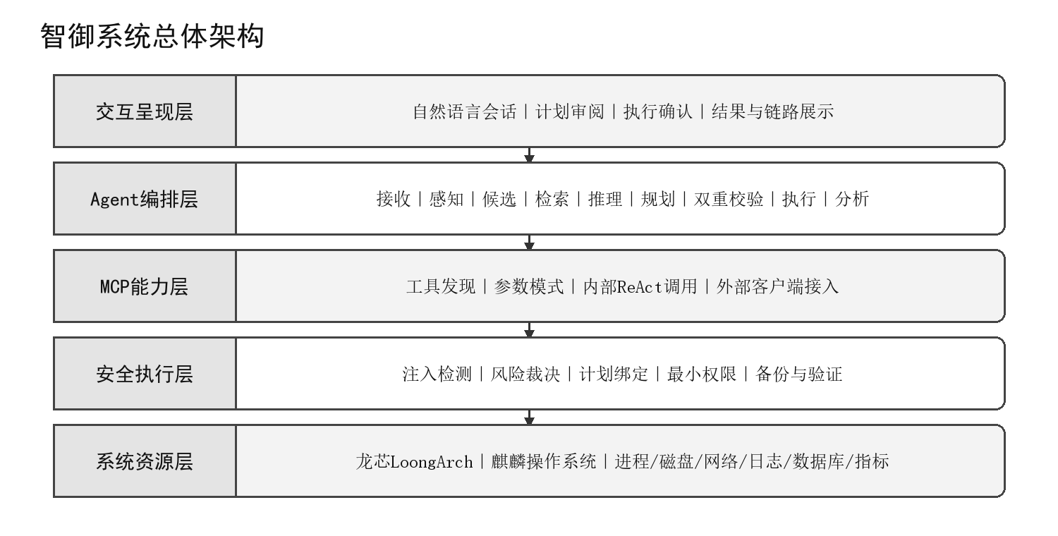
图2-1 智御系统总体架构

二、系统逻辑分层
为避免将模型生成的自然语言直接转化为系统权限，智御将交互、编排、工具调用、安全裁决和执行审计明确分层。各层仅承担相应职责，并通过结构化对象传递数据；这种设计既支持面向运维人员的自然语言交互，也保证受控变更必须跨越独立的安全边界。表2-1列出了各逻辑层的职责与代表组件。
表2-1 智御系统逻辑分层及职责划分
逻辑层 | 主要职责 | 代表组件
交互呈现层 | 接收自然语言、展示证据、计划、确认状态和执行结果 | Web控制台、REST/SSE接口
Agent编排层 | 组织感知、检索、推理、计划、校验、执行和分析 | OpsPipeline、AgentRunner
MCP能力层 | 统一注册工具，提供内部与外部结构化调用 | ToolRegistry、McpDispatcher
安全控制层 | 注入检测、风险裁决、意图复核和跨轮威胁检测 | IntentRiskGuard、IntentConsistencyChecker、CrossTurnThreatMonitor
执行与审计层 | 最小权限执行、备份、验证、恢复和链路记录 | LeastPrivilegeExecutor、OpsAuditService

三、系统核心组件关系
控制台只负责提交运维目标与显示结构化结果，不拥有直接执行系统命令的能力。OpsPipeline是业务主链，ToolRegistry是统一能力目录，McpDispatcher是协议与调用中枢，IntentRiskGuard和GuardedMutationExecutor共同构成确定性执行边界。各组件通过结构化对象传递数据，避免将模型自然语言直接解释为可执行权限。

四、诊断与执行双路径设计
同一条运维请求在完成感知与诊断后，根据是否涉及系统变更分为两条路径。只读诊断路径输出证据、根因判断和处置建议后结束；执行路径继续生成结构化计划，经过风险裁决、人工确认、受控执行和结果验证。
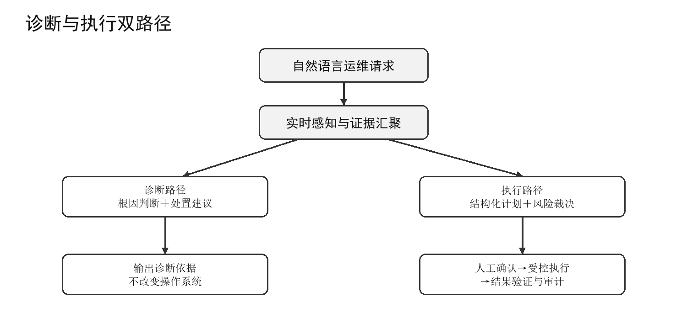
图2-2 诊断与执行双路径

五、系统总体工作流程
阶段 | 功能 | 主要产物
RECEIVE | 登记运维请求和本次会话上下文 | instruction、traceId
INJECTION_GUARD | 识别提示词注入和越权诱导 | InjectionResult
SENSE | 按需采集操作系统实时状态 | sensed、evidenceMeta
DISK_CANDIDATE_GATE | 对磁盘清理目标分级并等待人工选择 | 候选文件、selectedTargets
RETRIEVE | 检索本地运维知识与版本化规则 | Evidence列表
REASON | 形成诊断假设和候选处置 | PlanResult
PLAN | 拆解观察、变更和验证任务 | OpsExecutionPlan
GUARD | 逐项进行四级风险裁决 | RiskDecision
CROSS_TURN_GUARD | 校验意图一致性并累计会话风险 | 动态风险、会话能力状态
EXECUTE | 在确认后最小权限执行 | ExecResult
ANALYZE | 结合执行证据输出事实结论 | analysis、status

六、技术架构与运行环境
后端基于Java 17与Spring Boot实现，使用ProcessBuilder以argv数组方式调用系统命令；前端采用轻量静态页面展示会话和链路。系统支持国产大模型兼容接口与主备模型切换，并在模型不可用或不支持工具调用时降级为确定性只读感知，保证基础诊断链路不中断。
运行基线 | 设计约束
命令边界 | 固定argv调用，不将模型自然语言直接交给Shell。
模型可用性 | 主备模型故障切换；不可用时保留确定性只读感知。
接口信任边界 | 默认绑定127.0.0.1；对外监听必须启用API Token。
状态持久化 | 待确认计划、回滚账本和审计链写入状态目录。

核心功能模块设计

一、自然语言交互与任务编排
运维请求接收
运维人员在收到现有监控告警或发现异常后，以自然语言描述现象、影响范围和期望目标。系统为请求生成traceId，并将原始诉求、本次会话和后续证据统一关联。对话语义可以在本次会话内延续，但任何执行授权都不会随对话自动延续。
任务状态编排
AgentRunner按照固定节点顺序推进任务，每个节点输出阶段、代理名称、输入摘要、输出摘要、模型信息、耗时和状态。节点可以在命中注入或红线时提前终止，避免后续推理和执行继续运行。
人在回路交互
当计划包含变更操作时，控制台展示目标对象、拟执行步骤、风险等级、预期影响、备份与验证条件。运维人员可以确认、拒绝、重新感知或只执行只读检查；确认仅对当前计划有效。
候选目标交互
磁盘清理类请求采用“候选展示—人工选择—计划确认”三段式交互。系统先返回经服务端分级的文件候选，运维人员只能从候选中选择目标；服务端核验所选目标仍属于原候选子集后，才生成与具体文件绑定的处置计划。

二、操作系统按需感知与主动巡检
渐进式按需感知
真实模型支持工具调用时，系统使用ReAct循环由模型根据当前证据选择下一项只读工具及参数。例如磁盘告警先调用system_sense获取主机概况，再调用disk_sense定位文件系统和大文件候选；发现日志或网络异常线索时，再继续调用log_sense或network_sense。
确定性感知降级
当模型不支持工具调用或 ReAct 调用异常时，系统直接遍历注册表中的 7 个被动只读工具完成全量感知。该路径不依赖模型自主决策，可在保障运维可用性的同时，保持诊断证据来源的确定性。
主动健康巡检
health_inspect用于主动或定时体检，对磁盘、内存、负载、僵尸进程和错误日志等指标进行阈值分级。主动巡检不混入普通被动感知，由用户主动触发或按部署策略定时执行。
证据新鲜度
执行依据优先使用当前任务重新采集的动态证据。操作系统类型等静态环境信息可以复用；历史处置记录只作为解释和参考，不能替代变更前的实时状态复核。

三、MCP受控运维能力层
功能定位：MCP不是附属接口，而是将开放命令空间收敛为可发现、可描述、可分类、可授权、可审计的受控运维能力总线。
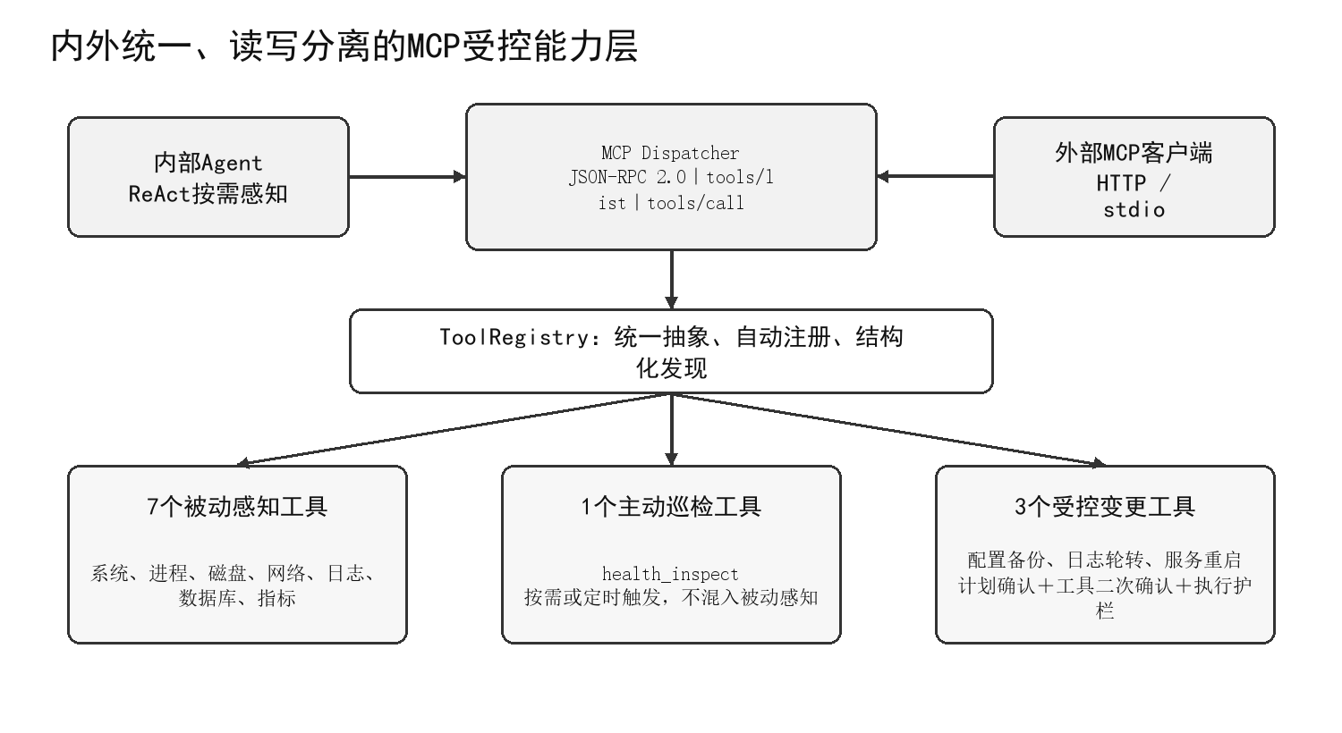
图3-1 MCP受控运维能力层
工具统一抽象与自动注册
所有运维工具实现统一的AgentTool抽象，声明名称、功能描述、输入模式、安全注解和执行逻辑。Spring容器启动时由ToolRegistry自动收集工具，无需在协议层重复编写注册代码。
面向调用主体的能力视图
内部ReAct感知只获得7个被动只读工具，主动巡检与变更工具在能力提供阶段即被排除。外部MCP客户端可以发现全部11个工具，但工具可发现性不代表执行权限；变更调用必须进入计划确认或MCP二次确认链路。
内外统一与双通道接入
内部Agent通过McpDispatcher构造JSON-RPC tools/call完成按需感知；外部客户端可通过HTTP端点或stdio进程访问同一调度核心。两种入口共享工具注册、参数校验、错误语义、输出脱敏和审计规则。

四、证据驱动的故障诊断与处置规划
多源证据汇聚
系统将实时感知结果、本地麒麟/LoongArch运维知识库和版本化安全规则组织为可引用Evidence。近期会话证据保留在边界明确的任务快照中，但不把历史会话文本写入检索语料，避免提示词注入内容反向污染后续判断。诊断结果必须说明关键指标、日志片段、时间关系和判断依据。
磁盘候选门禁与目标选择
DiskCandidateGateNode仅在磁盘意图命中且存在多个达到阈值的候选文件时暂停后续规划。候选按禁止操作、隐私敏感、谨慎处理和建议处理四档分类；正在写入、关键路径或高敏目标不可选择，提交目标还必须是服务器原候选集的子集。
结构化任务规划
ExecutionPlanner将候选方案拆分为OBSERVE、CHANGE和VERIFY三类任务，每项任务包含目的、依赖关系、证据引用、预期风险和执行状态。计划层只负责表达方案，不拥有放行权。
跨源根因分析
对于磁盘、服务、进程和数据库等复合问题，系统在相近时间窗口内关联指标与日志，区分直接现象、可能根因和待验证假设。证据不足时输出补充检查建议，不将推测写成已确认事实。

五、安全意图识别与红线阻断
提示词注入检测
系统在推理前检测“忽略规则”“以root身份执行”“绕过确认”等中英文越权诱导。命中后立即停止后续链路，并记录原始请求、命中规则和阻断结果。
四级风险裁决
风险级别 | 判定含义 | 系统行为
READONLY | 仅采集状态，不修改系统 | 可在当前任务中直接执行并记录证据
EXECUTABLE | 一般变更，影响范围明确且可验证 | 展示计划，等待人工确认
IRREVERSIBLE | 高影响或恢复困难的变更 | 强化确认、备份和恢复条件
BLOCK | 命中不可接受安全红线 | 明确拒绝，任何会话确认均不能放行

安全红线范围
红线覆盖破坏操作系统关键功能、删除或篡改核心与敏感数据、窃取隐私和凭据、植入后门、横向攻击、规避审计、提升权限、破坏备份与恢复能力等行为。对数据库目录、认证日志、审计日志和系统关键路径，Agent只提供风险分析和人工操作建议。
意图一致性交叉校验
接入真实模型时，IntentConsistencyChecker以独立审计提示检查候选命令是否仍服务于用户原始诉求。语义校验只能提升风险、不能降低确定性规则的判定；校验不可用时仍由本地风险规则和执行边界兜底。
跨轮渐进式威胁检测
CrossTurnThreatMonitor在当前个人会话内累计注入命中、风险升级、操作目标跳变和弱越权信号，并对正常轮次按规则衰减。累计可疑度达到阈值后，本次会话降级为只读诊断，后续对话不能自行解除。

六、人工确认与最小权限执行
个人Agent计划确认
系统把待确认计划与traceId及原会话绑定并持久化保存。只有服务端仍缓存的原计划才能确认；首次请求直接携带confirm=true、伪造traceId、切换会话或改变目标均不能绕过确认门。
两类确认链路
个人Agent对已生成计划执行会话内确认；直接调用MCP变更工具时，首次调用仅返回REVIEW_PENDING和pendingMutationId，第二次提交相同工具及完整argv后才可继续。二者共享红线、最小权限、验证和审计机制，但不混用同一种授权凭据。
最小权限与结构化执行
命令以固定argv数组交给ProcessBuilder，不经过Shell解释；系统可使用受限运行账户并配置sudo降权。执行器限制超时、工作目录、单次最大步骤和输出预览大小，完整stdout/stderr流式写入审计目录。

七、执行验证与受控恢复
执行前保护
变更前重新检查目标状态，由PreChangeBackup根据操作类型建立配置备份或恢复依据，并把恢复信息写入持久化RollbackLedger。高影响真实变更在无法建立必要备份或快照时停止执行。
执行后验证
每类变更定义对应的后置条件。服务重启后检查活动状态；日志处理后核验归档、活动文件和同一文件系统空间；配置备份后核验目标副本。验证证据不足时不会返回“完成并验证通过”。
结果状态契约
状态 | 准确含义
OBSERVED | 只读检查完成，系统状态未被修改。
REVIEW_PENDING | 计划已生成，正在等待人工确认。
BLOCKED / INJECTION_BLOCKED | 被红线或提示词注入规则阻断。
DRY_RUN_COMPLETED | 模拟执行完成，未产生真实系统变更。
EXECUTION_FAILED | 真实执行未成功完成。
EXECUTED_UNVERIFIED | 已执行，但缺少充分的验证证据。
VERIFY_FAILED | 已执行，后置条件验证未通过。
VERIFIED | 真实执行完成，且后置条件验证通过。

断点续接与一键回滚
待确认计划与回滚账本以JSONL写入状态目录，服务重启后仍可按原traceId恢复安全上下文。用户可从POST /api/ops/rollback/{traceId}发起一键回滚；补偿步骤由服务端账本生成，并再次经过护栏、确认、执行和结果验证。

八、全链路追踪与透明结果呈现
八类固定展示信息
每次任务统一展示原始请求、实时证据、诊断与依据、结构化计划、风险与原因、人工确认状态、实际执行与验证、最终事实状态和traceId。模型推理摘要不能覆盖执行器返回的真实结果。
三级证据展示
控制台按摘要、关键片段和完整链路三个层级组织证据。摘要用于快速判断，关键片段用于核对诊断依据，完整链路用于复盘每个节点的输入、输出、耗时和状态。
安全评分与反事实解释
SecurityScorer将静态风险、动态意图审计和执行保障汇总为可解释评分；CounterfactualAnalyzer对受控或阻断动作说明“若放行可能造成什么影响”。评分与反事实只用于解释安全决策，不替代确定性红线裁决。

面向AI推理不确定性的透明安全闭环设计

一、AI运维中的不确定性问题
大模型具有较强的语义理解和安全意识，但其判断仍可能出现事实错误、参数偏差、上下文误解或受提示词注入影响。若模型输出可以直接转化为系统权限，单次错误就可能造成服务中断、数据损坏或隐私泄露。

二、透明安全闭环总体模型
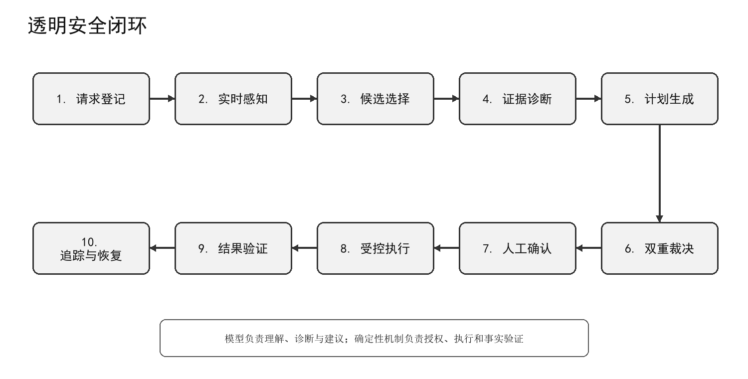
图4-1 面向AI推理不确定性的透明安全闭环
闭环将模型能力限制在理解、工具选择、诊断和建议范围内；能力供给、风险裁决、授权校验、命令执行和结果验证由确定性程序负责。每个阶段都产生可查看的结构化产物，避免安全控制成为不可解释的黑箱。

三、工具能力提供阶段的读写隔离
系统不是等模型生成危险命令后再拦截，而是在ReAct感知阶段只向模型暴露7个被动只读工具。变更工具不进入模型自主感知工具集，从源头降低误调用概率；外部客户端虽然可以发现变更能力，但仍需通过独立确认链路。

四、计划级授权与工具级确认
个人Agent中的变更必须先形成可审阅计划，服务端缓存将计划与traceId和原会话绑定，并把待确认状态持久化；首次请求直接确认、切换会话或改变目标均被拒绝。直接MCP变更调用采用10分钟、单次使用的pendingMutationId，绑定工具名称与完整argv；消费、过期、复用或参数变化后立即失效。

五、跨轮安全与动态意图审计
系统在单轮确定性裁决之外增加两道动态检查：语义一致性审计只允许上调风险，跨轮威胁监测累计注入、风险升级和目标跳变等信号。两者不能覆盖本地红线规则；会话达到阈值后只保留诊断能力。

六、不可会话放行的安全红线
人工确认只用于决定是否执行可接受的变更，不能改变红线行为的性质。涉及核心数据库目录、系统启动链、认证凭据、隐私窃取、破坏备份、攻击扩散等操作时，Agent明确拒绝代替执行，也不提供通过换说法、重复确认或角色诱导绕过的方法。

七、执行前、执行中与执行后控制
控制阶段 | 主要控制 | 透明产物
执行前 | 证据刷新、目标核验、风险裁决、计划绑定、备份与回滚登记 | 实时状态、计划摘要、风险原因、恢复位置
执行中 | 固定argv、最小权限、超时、步骤上限、输出审计 | 实际命令、执行账户、耗时、stdout/stderr摘要
执行后 | 后置条件验证、状态归一、账本持久化和受控回滚 | 验证证据、最终状态、traceId、回滚入口

八、结果真实性与状态契约
系统以执行器和验证器事实为最终依据。DRY_RUN_COMPLETED不等于真实执行，EXECUTED_UNVERIFIED不等于成功验证，只有VERIFIED可以表述为“完成并验证通过”。同步接口、SSE、追踪链和报告导出复用同一状态解析规则。

九、安全闭环的创新价值
传统运维工具强调执行，通用大模型助手强调交互；智御将两者之间缺失的确定性控制层作为核心设计。通过能力裁剪、候选目标门禁、意图交叉校验、跨轮风险累积、两类确认链路、可解释安全评分和持久化恢复，系统把不可控推理限制在可审查、可拒绝、可验证、可恢复的边界内。

典型业务流程设计

一、从监控告警到Agent辅助处置的总体流程
智御不替代企业现有监控平台。运维人员收到磁盘、服务、进程或IO告警后，进入个人Agent会话描述现象。Agent围绕告警对象按需采集状态，输出诊断依据和结构化建议；只有在运维人员明确选择执行后才进入变更链路。

二、僵尸进程异常的只读诊断流程
- 调用system_sense采集系统版本、运行时长、内存与负载概况。
- 调用process_sense采集僵尸进程数量、父进程关系和资源状态。
- 结合系统负载、服务状态和近期日志判断是孤立现象还是服务级异常。
- 输出可能根因、影响范围和建议检查项；默认不自动杀进程或重启服务。
- 若用户要求进一步处置，重新生成独立变更计划并进入人工确认。

三、磁盘空间异常与真实日志处理流程
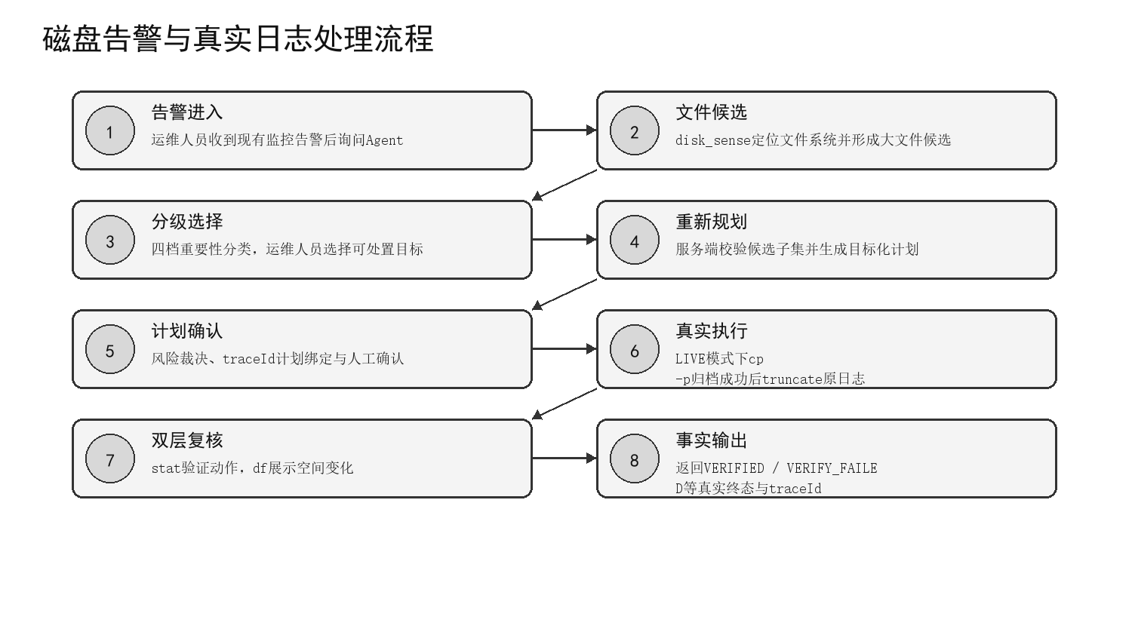
图5-1 磁盘告警与真实日志处理流程
精准目标定位
disk_sense先确定告警对应文件系统和热点目录，返回按大小排序的文件级候选。DiskCandidateGateNode按禁止操作、隐私敏感、谨慎处理和建议处理四档分级，由运维人员选择目标；服务端确认所选目标仍是原候选子集后才重新规划。执行前再次拒绝符号链接、缺失文件、非普通文件、数据库文件和系统核心数据。
真实日志轮转
log_rotate默认处于dry-run；显式将OPS_EXEC_DRY_RUN=false切换为LIVE后，工具以固定argv执行cp -p生成时间戳归档，并且只在归档成功后执行truncate -s 0。任一步真实失败即终止后续操作；高影响或敏感日志只给出人工处置建议。
执行后空间复核
LIVE模式使用stat -c%s同时核验活动日志已归零和时间戳归档已生成，并展示执行前后的df -h证据。系统把动作正确性与磁盘压力变化分开呈现，依据真实证据返回VERIFIED、VERIFY_FAILED或EXECUTED_UNVERIFIED。

四、服务异常诊断与受控重启流程
Agent首先使用system_sense、network_sense和log_sense确认系统负载、监听端口与错误日志，并在结构化只读步骤中调用systemctl status或is-active核对服务状态，避免把所有异常都归结为重启。确需重启时，计划展示服务名称、影响窗口和验证命令；人工确认后执行固定systemctl restart参数，再以is-active验证结果。

五、危险操作与提示词注入阻断流程
当请求包含删除数据库目录、格式化磁盘、修改系统认证文件、窃取凭据、关闭审计、反弹Shell或要求忽略安全规则等内容时，入口检测与命令护栏分别进行判定。命中红线后状态固定为BLOCKED或INJECTION_BLOCKED，系统说明阻断原因并保留traceId，不生成可执行确认入口。

MCP接口、数据与安全调用设计

一、MCP功能定位与接入边界
MCP层向内部Agent和外部兼容客户端提供统一的运维工具目录。内部Agent主要使用只读工具完成按需感知；外部客户端可以进行能力发现和结构化调用，但不能通过协议入口绕过计划审阅与安全护栏。

二、工具抽象、自动注册与能力发现
AgentTool定义name、description、inputSchema、annotations和run等统一契约。ToolRegistry自动收集所有工具，McpDispatcher据此生成tools/list响应，并在tools/call中定位工具、校验参数、执行调用和标准化输出。

三、感知、巡检和变更三级工具体系
工具 | 类别 | 主要能力 | 调用边界
system_sense | 被动感知 | 采集内核、运行时长、内存与负载概况 | 内部/外部只读
process_sense | 被动感知 | 采集进程、资源占用和僵尸进程信息 | 内部/外部只读
disk_sense | 被动感知 | 采集文件系统容量、路径占用和大文件候选 | 内部/外部只读
network_sense | 被动感知 | 采集监听端口和网络连接状态 | 内部/外部只读
log_sense | 被动感知 | 按服务和行数采集系统日志 | 内部/外部只读
db_sense | 被动感知 | 无凭据采集MySQL/PostgreSQL/Redis进程与连接线索 | 内部/外部只读
metrics_sense | 被动感知 | 从本机Actuator或Node Exporter读取指标 | 内部/外部只读
health_inspect | 主动巡检 | 执行多指标健康检查与风险分级 | 按需/定时/外部
config_backup | 受控变更 | 为指定配置文件生成时间戳备份 | 计划绑定后调用
log_rotate | 受控变更 | 对核验后的日志目标执行安全轮转 | 计划绑定后调用
service_restart | 受控变更 | 重启指定服务并执行状态验证 | 计划绑定后调用

四、面向不同调用主体的能力视图
调用主体 | 可见工具 | 控制方式
内部ReAct感知 | 7个被动感知工具 | 能力供给阶段排除主动和变更工具
主动巡检模块 | health_inspect及只读依赖 | 用户触发或定时触发
外部MCP客户端 | 全部11个工具 | 发现能力与执行权限分离
外部变更调用 | 3个受控变更工具 | pendingMutationId二次确认

五、MCP协议方法与双传输通道
方法/通道 | 设计说明
initialize | 协商协议版本并返回tools能力、服务信息和安全使用说明。
ping | 用于客户端心跳检查。
tools/list | 返回工具名称、描述、JSON Schema和ToolAnnotations。
tools/call | 执行指定工具，返回content、structuredContent和isError。
HTTP | 通过POST /mcp/rpc接入，适用于远程或浏览器侧兼容客户端。
stdio | 以独立标准输入输出进程接入，适用于本地MCP宿主拉起。

协议核心支持2024-11-05、2025-03-26和2025-06-18三个版本。HTTP与stdio共用McpDispatcher，统一版本协商、方法分发和结果语义。

六、工具输入模式与安全属性声明
工具以JSON Schema约束参数类型、必填项、枚举、数值边界和additionalProperties=false。字符串参数经过白名单清洗；ToolAnnotations同步标注只读、破坏性与幂等属性。

七、Agent内部ReAct按需调用
模型仅接收只读工具规格，并在限定轮次内生成工具名和结构化参数。OpsPipeline通过JSON-RPC tools/call调用McpDispatcher，再将观察结果返回模型；未调用或失败时切换到全量只读感知。

八、外部MCP客户端调用
外部客户端通过initialize和tools/list发现能力。只读工具经入口鉴权后调用；变更工具首次调用只返回REVIEW_PENDING和pendingMutationId，不产生真实系统变更。

九、个人Agent计划确认与MCP工具二次确认
- 个人Agent将待确认计划与traceId和原sessionId绑定；首次请求直接携带confirm=true不能绕过计划生成。
- 待确认计划以JSONL持久化，服务重启后仍按原安全上下文续接；计划、目标或会话变化后必须重新确认。
- 直接MCP变更调用首次只返回REVIEW_PENDING和pendingMutationId，第二次调用才进入执行前校验。
- pendingMutationId有效期10分钟、单次使用，并绑定工具名称与完整argv；过期、复用或参数变化均被拒绝。
- 两类链路最终都经过红线护栏、执行前保护、最小权限执行、结果验证、审计记录与受控回滚。

十、调用结果、错误状态与敏感信息处理
协议错误使用-32600至-32603等标准错误码；业务失败在result中返回isError=true。工具同时输出文本和结构化内容，并对password、token、secret、私钥及数据库凭据等信息脱敏。

部署与运行设计

一、龙芯麒麟环境适配
系统基于Java 17面向龙芯LoongArch与麒麟高级服务器操作系统部署。system_sense采集实际内核与运行环境，变更工具在启动外部进程前检查平台能力和固定命令边界；对未声明支持的平台操作返回UNSUPPORTED_ON_PLATFORM。

二、系统部署架构
默认以单一Spring Boot进程提供静态控制台、REST API、SSE链路和HTTP MCP服务；stdio模式以关闭Web容器和普通日志输出的独立进程运行，避免污染协议管道。默认绑定本机127.0.0.1，外部部署时显式配置监听地址与API Token。

三、当前操作者与会话绑定
产品按个人Agent设计，当前操作者即本次会话中的运维人员，不引入多用户或管理员角色模型。sessionId只用于本次会话的语义延续、待确认计划绑定和跨轮风险累积；切换会话、清除上下文或修改计划后均需重新确认。

四、最小权限运行配置
系统可配置专用opsagent运行账户、sudo使用策略、命令超时、工作目录、单次最大步骤、输出预览上限、备份目录和状态目录。除非目标动作确有必要，执行器不使用root权限。

五、模型接入与降级运行
LlmClientFactory 根据配置选择国产模型兼容接口，并支持主备模型故障切换。模型调用元数据记录实际 provider、model 和降级原因；当模型不可用时，系统明确提示并维持只读诊断边界。

六、日志、审计与运行数据管理
每个Agent步骤以JSONL形式追加到追踪文件，执行完整输出流式写入独立审计目录，活动追踪文件达到阈值后进行轮转。待确认计划、恢复账本和执行状态可以写入状态目录，以支持进程重启后的安全续接。

七、部署、启动与验收步骤
为保证演示环境可复现，部署应按“环境核验—构建—配置—启动—访问—验收”的顺序进行。以下步骤适用于龙芯麒麟演示主机；涉及 API Key、访问令牌等敏感信息时，应通过受控环境变量或配置文件注入，不在终端记录和文档中明文展示。
步骤1：在项目目录执行 uname -m、cat /etc/kylin-release（或 cat /etc/os-release）和 java -version，确认主机为 LoongArch 架构、麒麟服务器操作系统且已安装 Java 17。若基础环境不满足要求，应先完成环境适配，再启动服务。
步骤2：进入项目 backend 目录执行 mvn -B clean package -DskipTests，确认 target/ops-agent.jar 构建成功。构建失败时应先检查 Maven、JDK 版本和依赖网络，不应跳过构建错误直接进入运行阶段。
步骤3：完成服务地址、访问令牌和真实模型接入配置。比赛演示使用真实模型推理与 dry-run 受控预演；系统启动后应显示模型服务、运行模式和令牌状态，模型不可用时须明确提示并保持只读诊断边界。
步骤4：在项目根目录执行 ./scripts/demo-start.sh 启动演示服务。脚本会启动后端与控制台；待终端显示服务就绪后，在浏览器打开 http://127.0.0.1:18080/ 进入控制台。
步骤5：先执行“环境体检（只读）”或输入“服务器负载很高，帮我看看现在是什么情况”，确认十一阶段链路、只读工具调用和结果页均正常；再按磁盘清理、服务强确认、数据库红线拒绝和提示词注入拦截等场景依次验收。
步骤6：演示结束后查看结果、链路、报告和巡检页，核对 traceId、风险裁决、候选筛选、人工确认状态和验证结论。只有经部署审批、最小权限配置和人工确认同时满足时，才可按运维规范关闭 dry-run 进入真实执行。

设计总结
智御以自然语言为入口，以MCP为操作系统受控能力层，以透明安全闭环约束AI推理的不确定性。系统既能帮助运维人员快速获得实时状态、精准候选、诊断依据和处置建议，又把所有真实变更限制在计划审阅、双重裁决、人工确认、最小权限执行、结果验证和受控恢复之内。
在功能设计上，项目形成了诊断与执行双路径、内部与外部双入口、感知与变更双平面。模型可以自主选择只读工具提高诊断效率，但不能获得无边界的系统操作权；外部MCP客户端能够发现完整能力，却无法绕过当前计划与安全授权。
透明安全闭环使原始请求、实时证据、候选选择、诊断依据、处置计划、风险原因、确认状态、实际执行、验证结果、回滚入口和traceId保持一致可查。该设计将“能对话、能调用工具”进一步提升为“可控制、可解释、可验证、可恢复、可追责”，为龙芯麒麟环境中的智能运维落地提供了清晰的工程路径。

